Утвердил:
Бутаков Н.В.
Руководитель проекта
20/04/2018г.

Инструкция
по фотографированию учащихся
с использованием АРМ «СПД»

АКБ «Алмазэргиэнбанк» АО

г.Якутск

Фотографирование учащихся.
Фотографирование всех учащихся 1-4 классов, а также учащихся 5-11 классов, имеющих статус малоимущих выполняется в Образовательных организаций для последующего размещения фотографии учащегося на школьной транспортной карте с целью получения возможности проведения в общественном транспорте идентификации предъявителя карты как ее законного держателя без необходимости предъявления дополнительных документов.
1) Ввод данных для размещения на школьной транспортной карте осуществляется уполномоченными лицами Образовательной организацией через рабочее место «Сбор персональных данных» . При запуске АРМ «Сбор персональных данных» уполномоченное лицо должно осуществить ввести свой логин/пароль, предоставленный ему Банком.
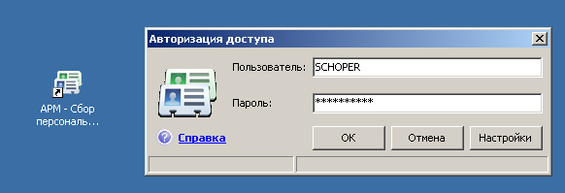

Компьютер, на котором запускается АРМ «Сбор персональных данных» (далее – АРМ),
должен иметь выход в сеть интернет, и к нему должна быть подключена web-камера,
с помощью которой выполняется фотографирование учащихся.
2) После входа в АРМ откроется окно,
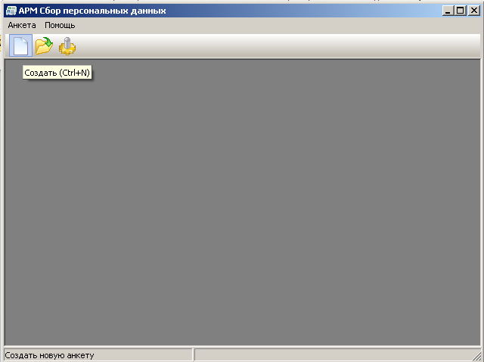
Кликните мышкой на иконку для создания новой анкеты , или на иконку для открытия существующей анкеты.
3) Заполните закладку «Основные данные»
- Для школьной карты начальных классов (1-4 кл.)
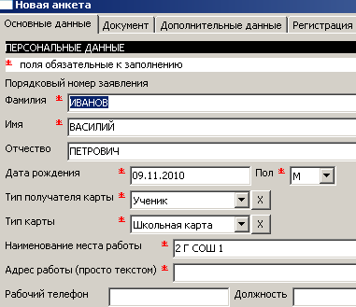

Фамилия, Имя, Отчество
указываете полностью.
Например: Владимир.
Сокращенные имена ( Володя, Коля, Маша и т.п.) не допускаются
Составные ФИО вводите через дефис. Например, Тетерин-Скрипин …
Дата рождения и Пол указываете.
Тип получателя карты устанавливаете «Ученик».
Тип карты - «Школьная карта»

Наименование места работы: указываете номер, букву класса через пробел и сокращенное название Образовательной организации. Буквы должны использовать заглавные. Кавычки и иные разделители кроме пробела не допускаются.
Пример: 2 Г МОБУ СОШ 1

- Для выпуска школьной карты для малоимущих (5-11кл.)
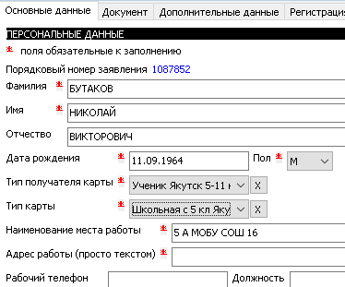
Заполняете данные аналогично как для школьной карты начальных классов.

Только Тип получателя карты устанавливаете «Ученик Якутск 5-11кл».
Тип карты - «Школьная с 5 кл Якутск».

4) Для фотографирования наведите мышкой на поле для фотографии и кликните правой кнопкой мыши. Появится контекстное меню, в котором нужно выбрать «Сфотографировать»
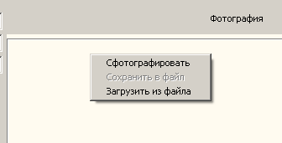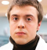
Появится окно «Получение цифрового снимка».
Рекомендуется выбрать разрешение фотографии 640х480.
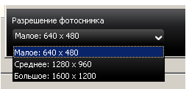
Наведите web-камеру на учащегося. Добейтесь четкого изображения и кликните .
Программа предложит выделить рамкой образ человека из сделанного снимка. Рекомендуем настроить размер рамки один раз и больше его не менять, а лишь передвигать рамку.
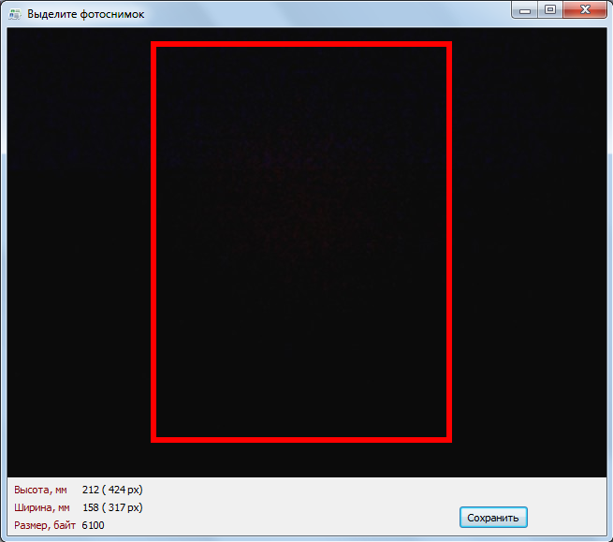

Размер головы должен занимать 75% фотографии. Голова должна быть не покрыта.
Очки (при их наличии) должны быть прозрачными…
После завершения фотографирования Анкету нужно сохранить 